一、某化合物分子量为102，根据下列谱图解析此化合物的结构。（15分）
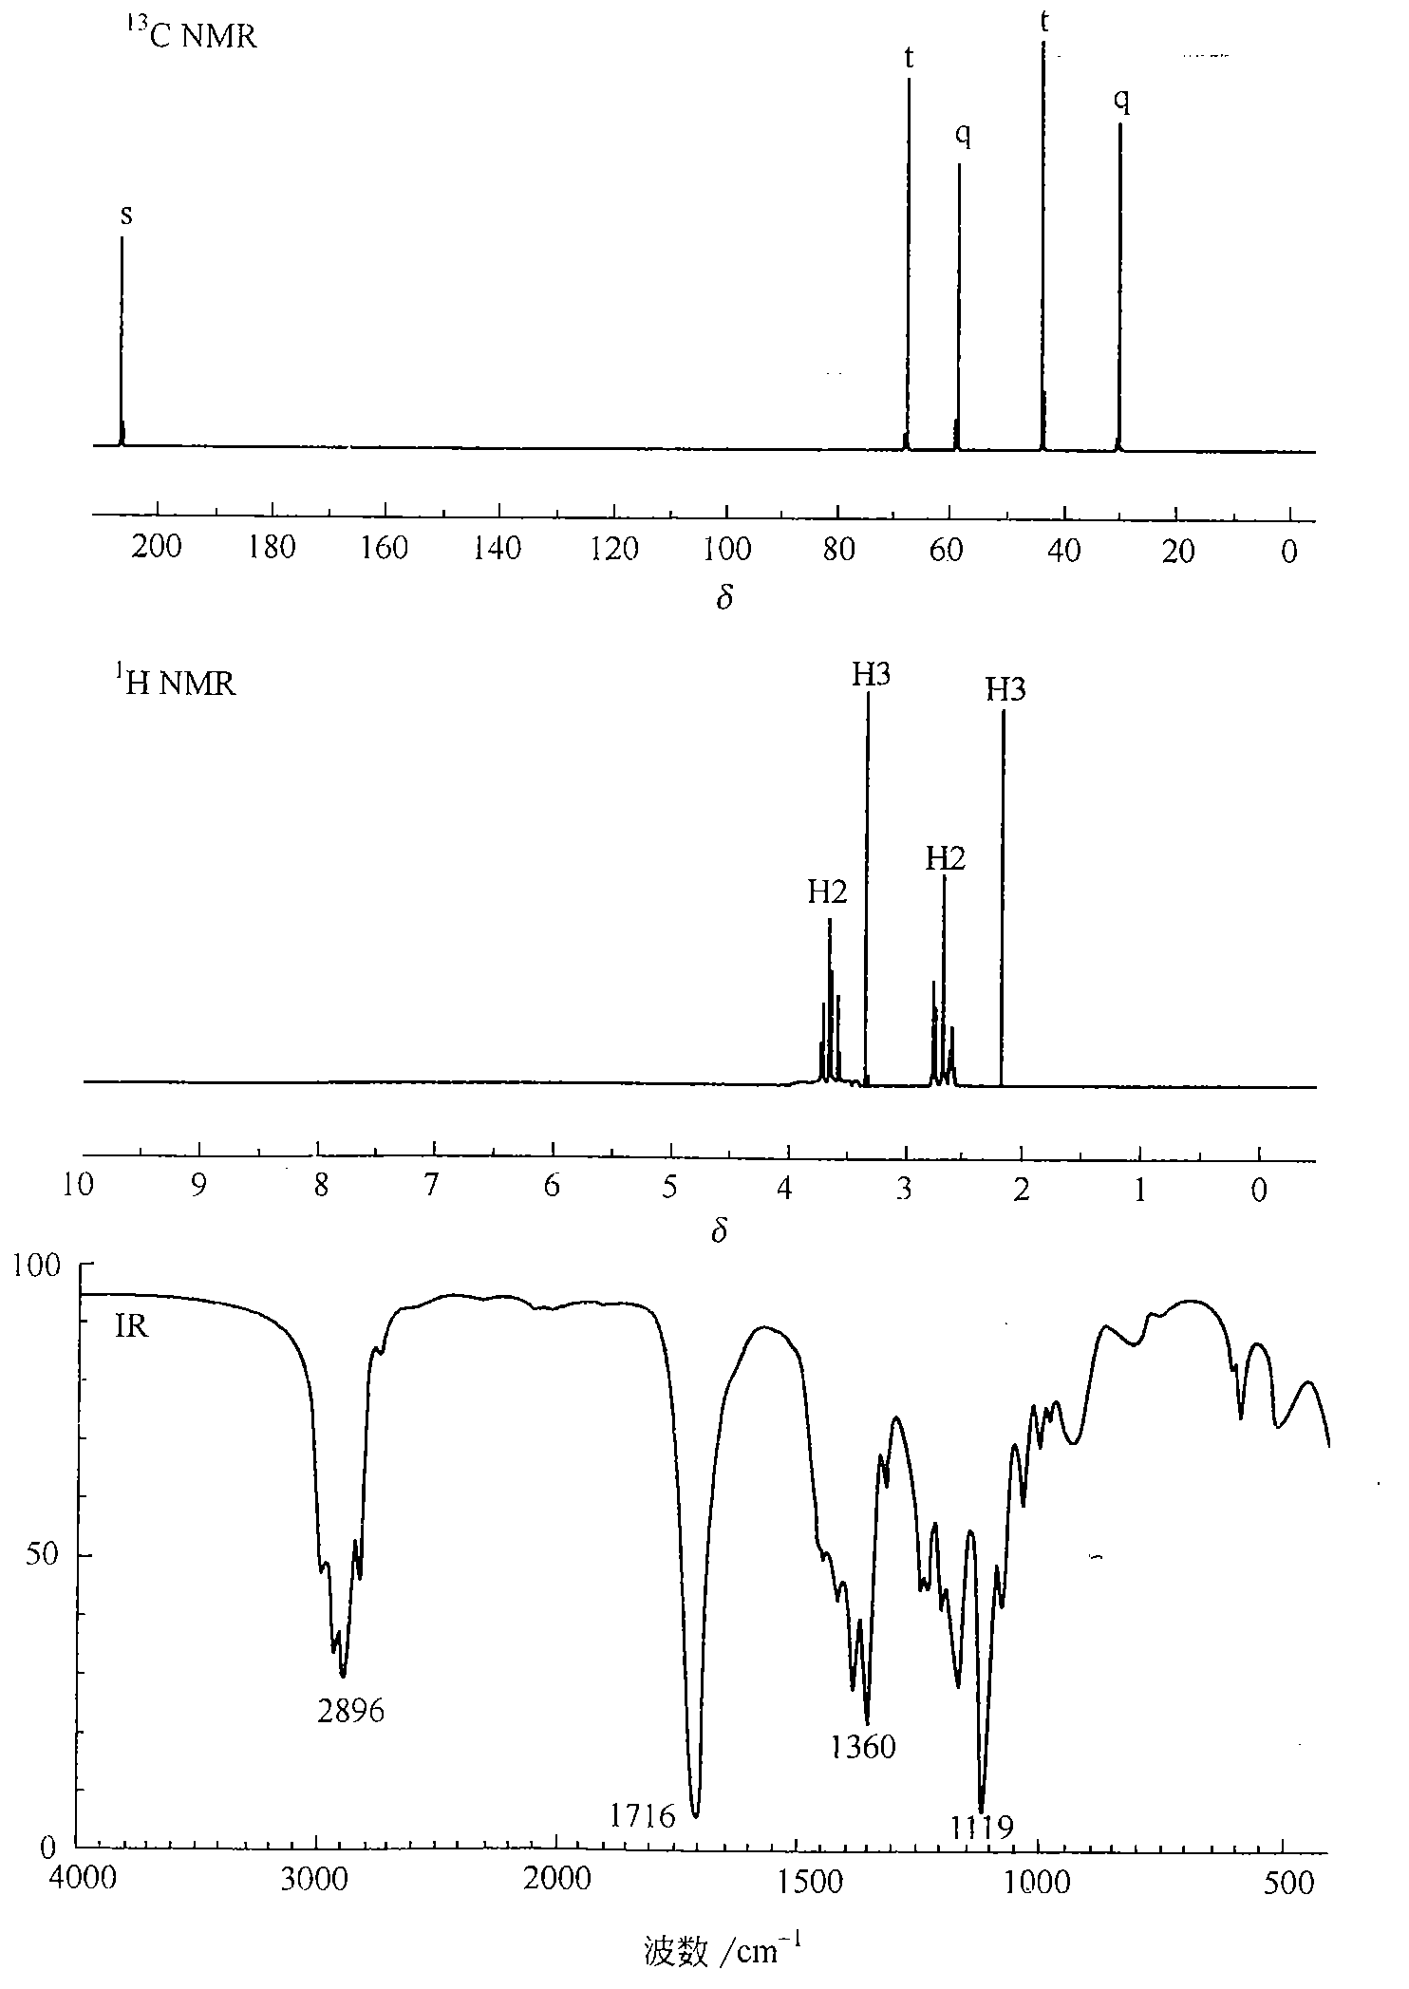
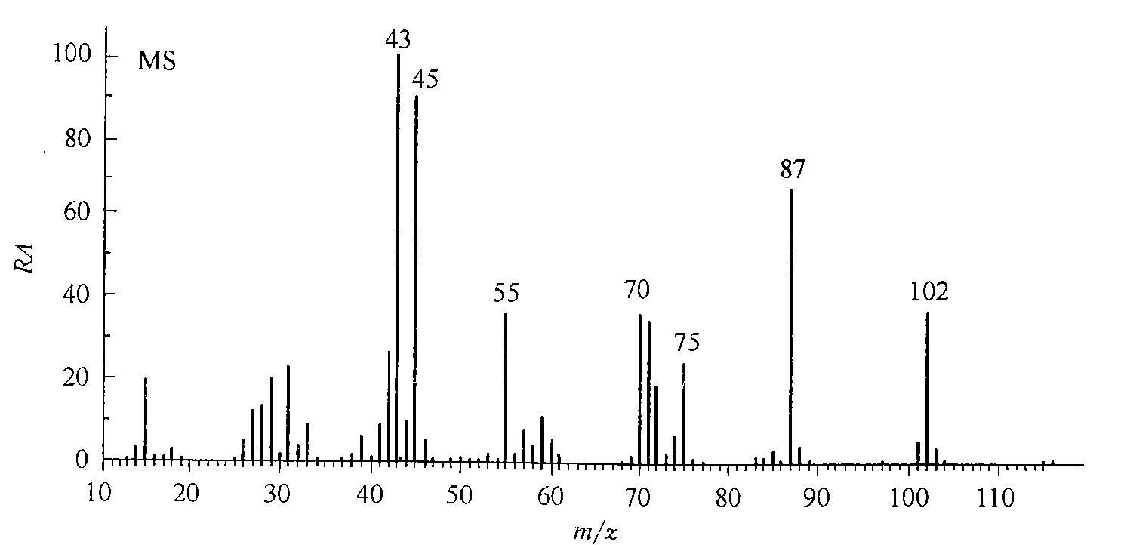

二、某化合物C₁₀H₁₅NO, 根据谱图确定其结构，并说明依据。（15分）
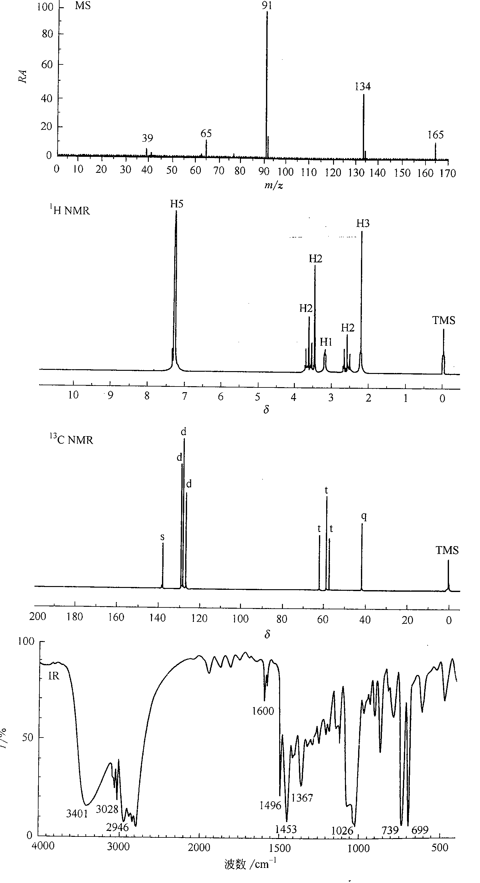

三、某含氧化合物分子量为114, 元素分析数据如下：C63.16%，H8.77%，试根据谱图确定其结构，并说明依据。（15分）
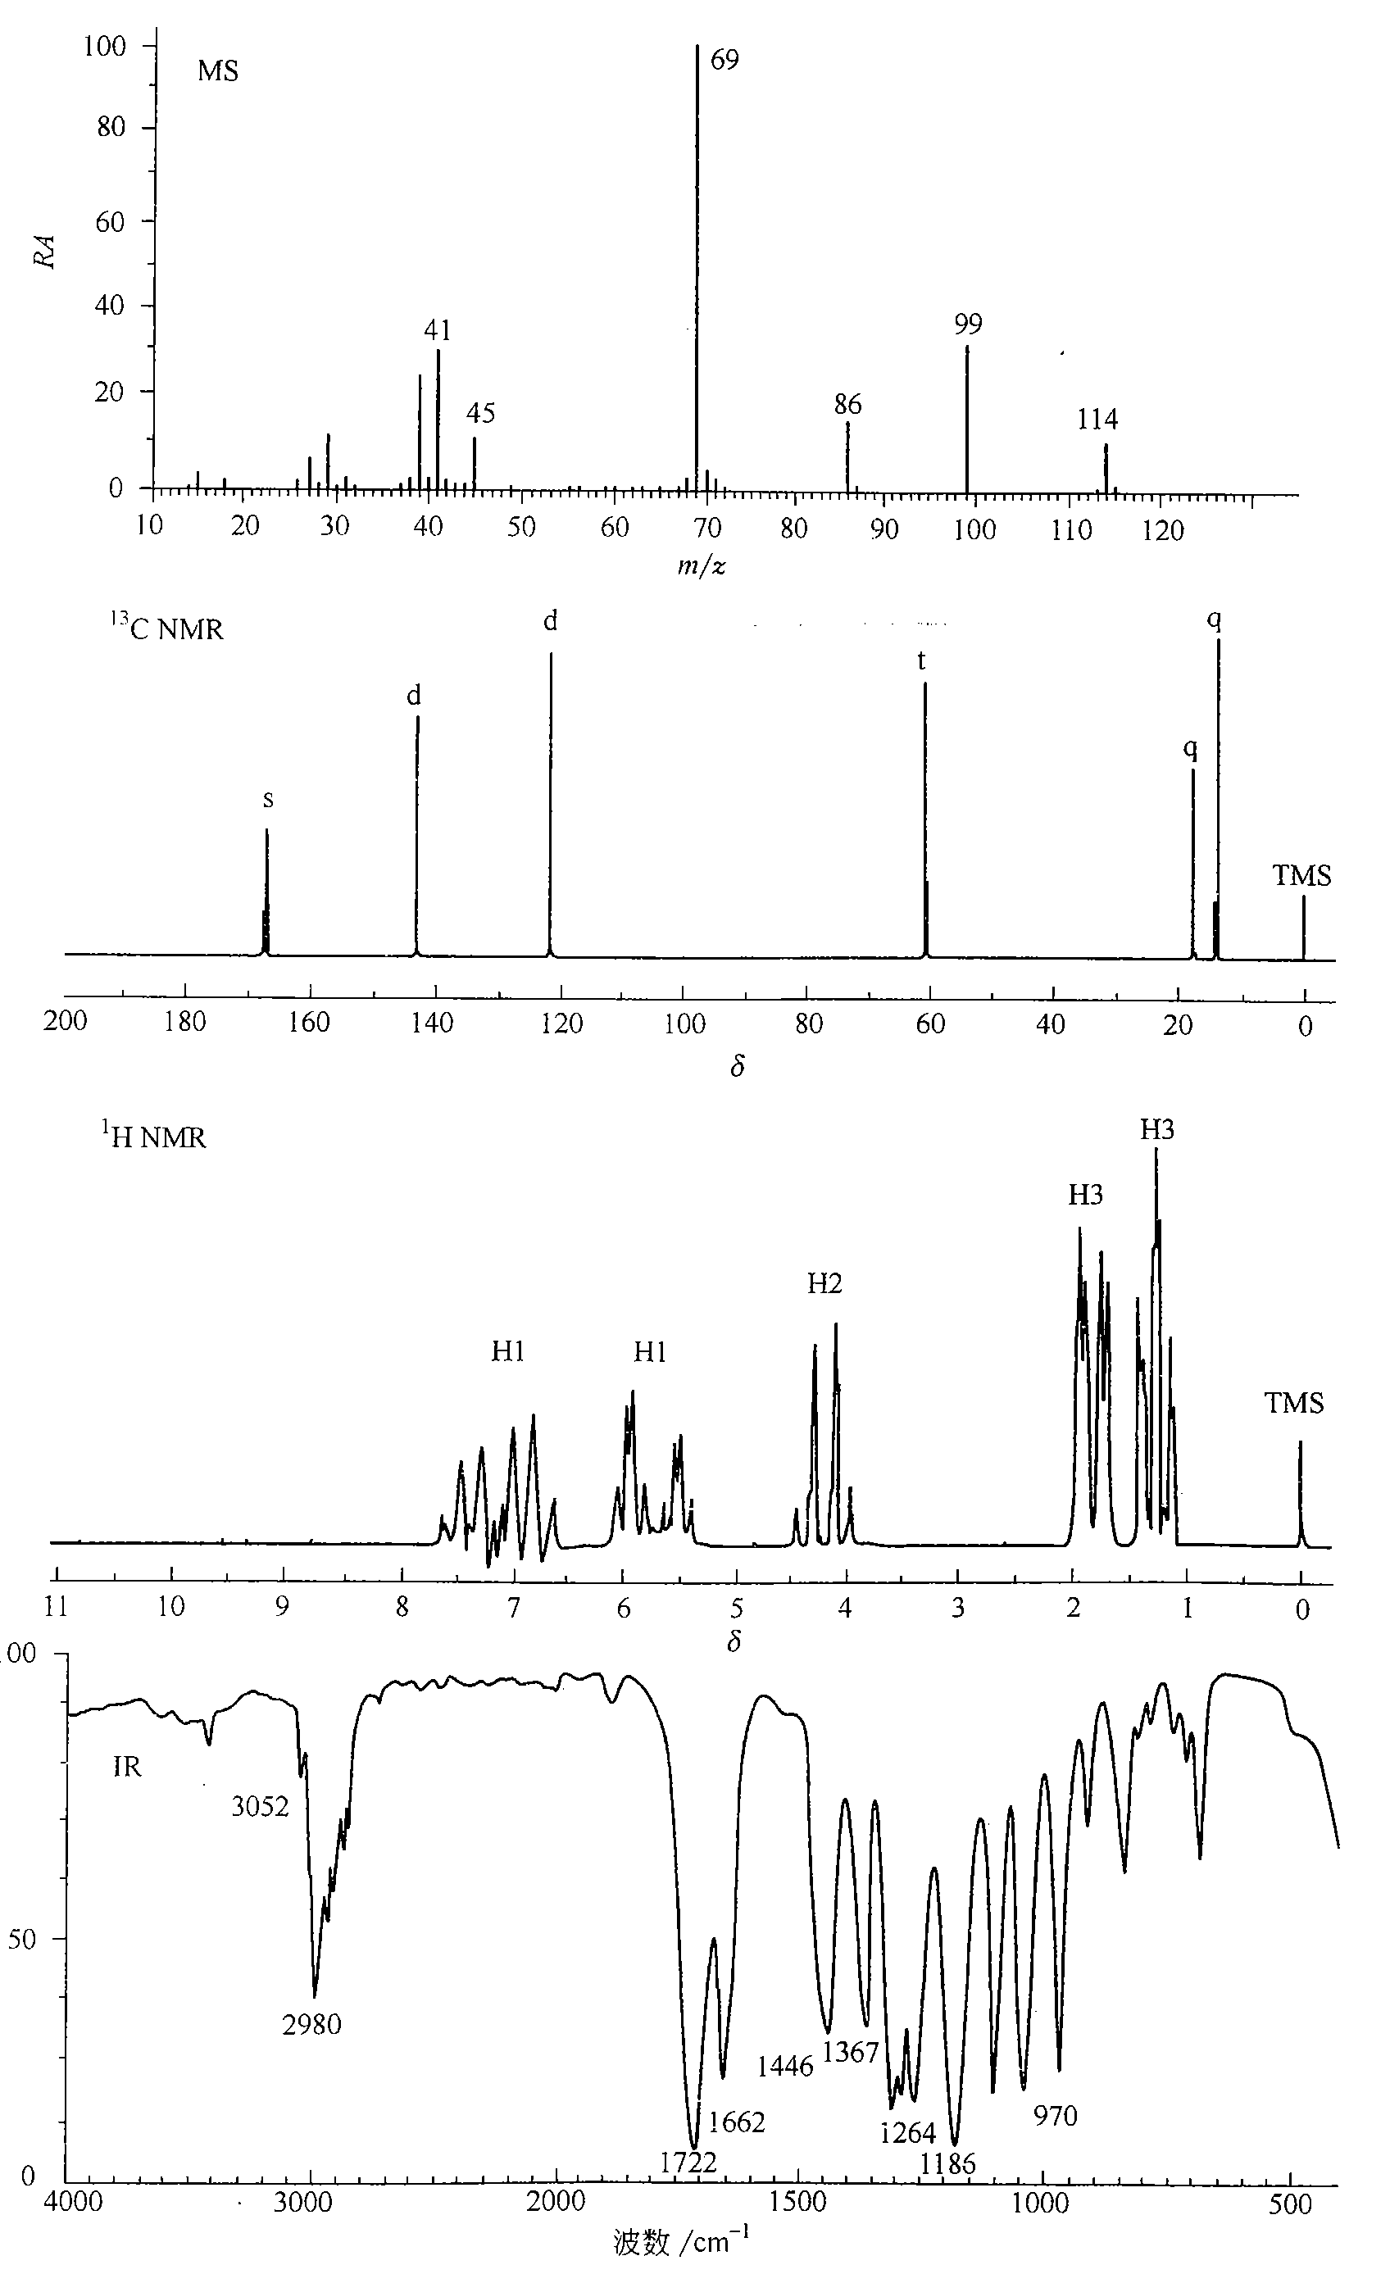

四、某化合物C₅H₁₀O,，根据如下谱图确定化合物结构，并说明依据。（15分）
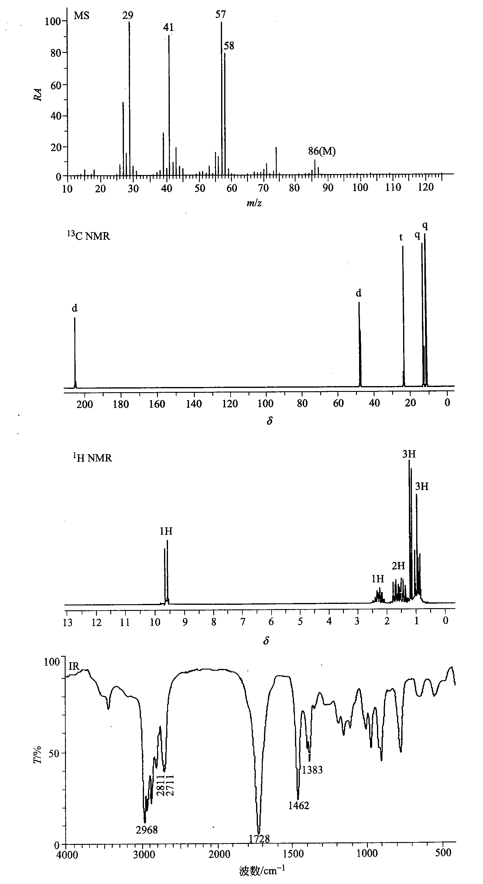

五、某化合物分子量为154, 元素分析数据如下：C=70.14%，H=7.14%，Cl=22.72%，试根据谱图确定其结构，并说明依据。（15分）

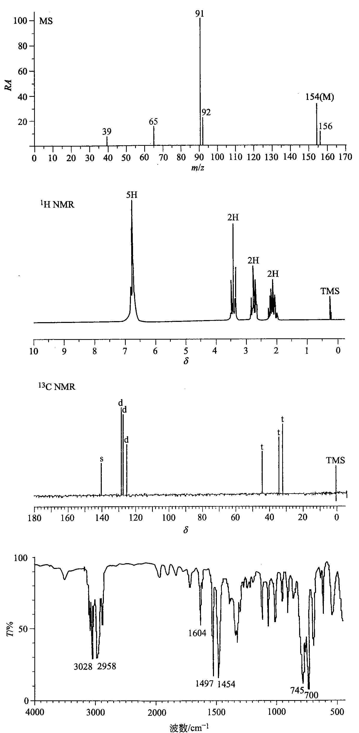

六、某化合物分子量为198，根据如下谱图确定化合物结构，并说明依据。（15分）
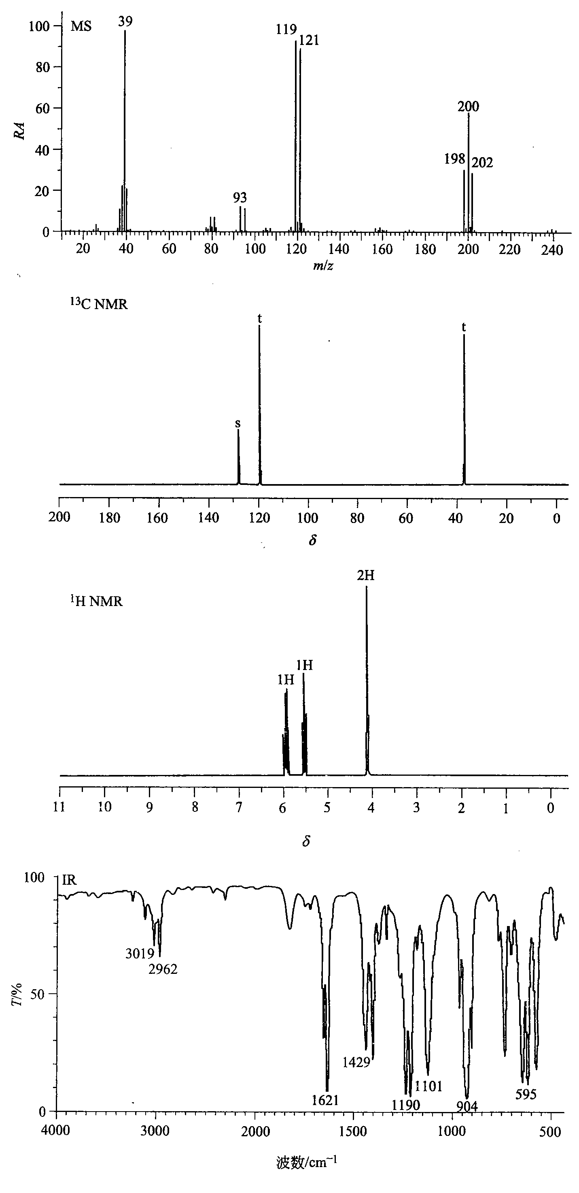
七、某化合物分子量为112，根据如下谱图确定化合物结构，并说明依据。（15分）
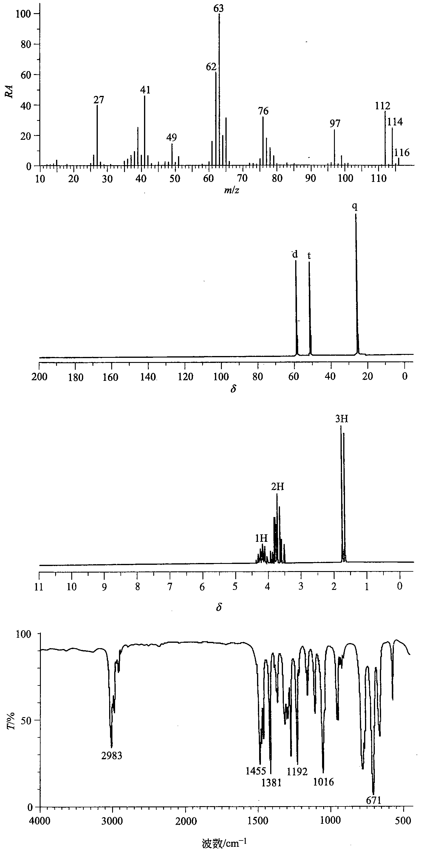
八、某化合物分子量为132，根据如下谱图确定化合物结构，并说明依据。（15分）
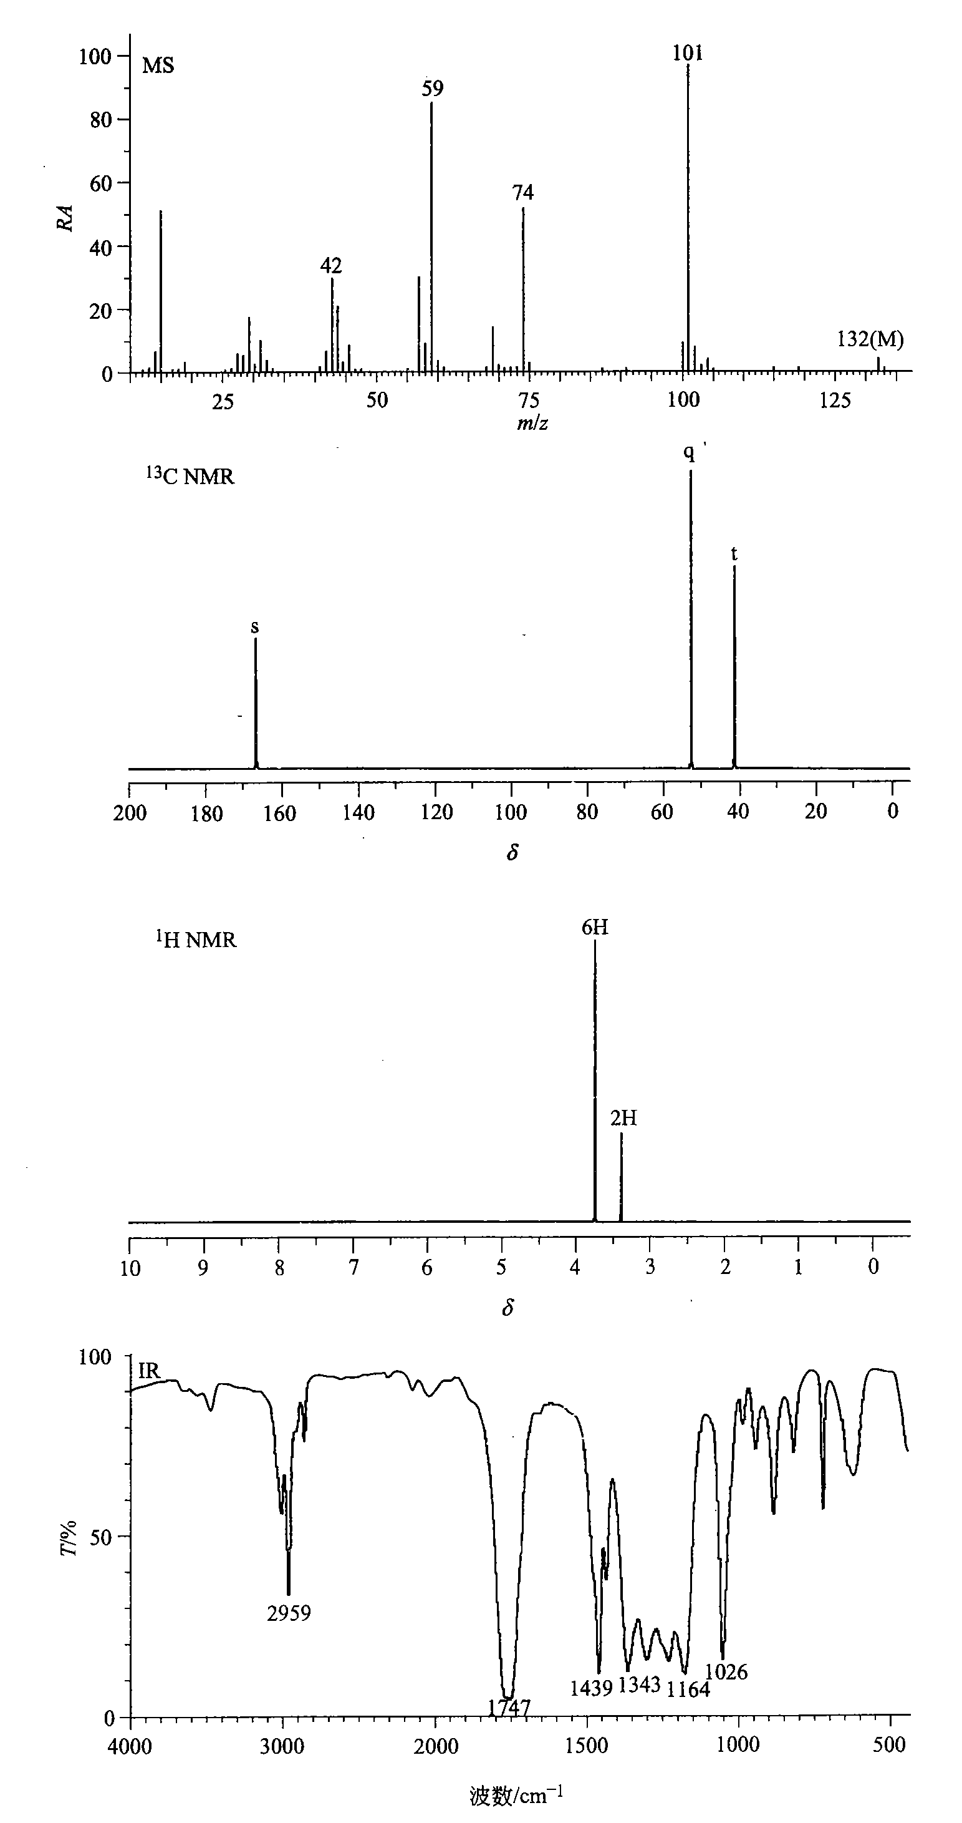
九、某化合物分子量为150，根据如下谱图确定化合物结构，并说明依据。（15分）
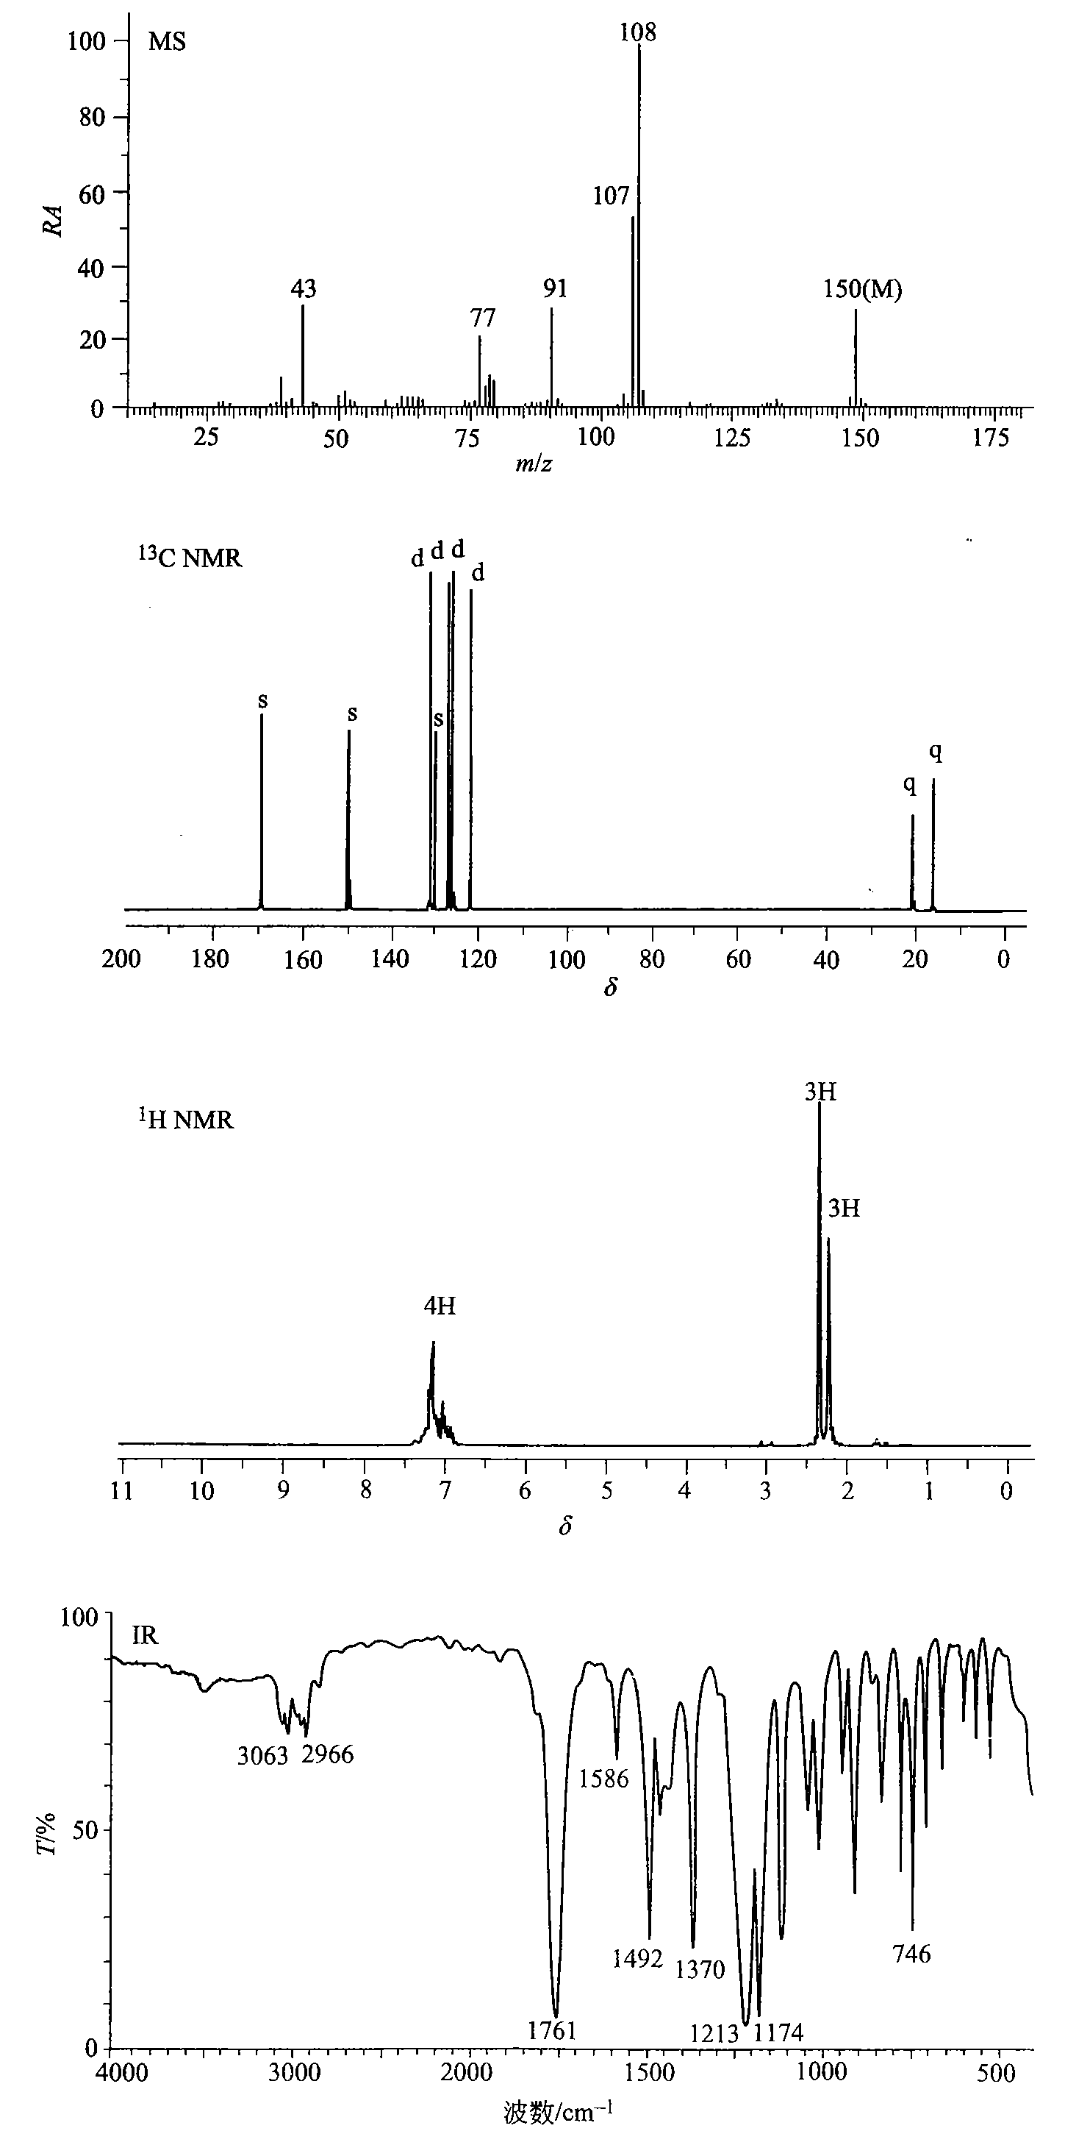
十、某化合物分子量为102，根据如下谱图确定化合物结构，并说明依据。（15分）
